萬國旗 二年 3 班13 號 姓名鄭瑞陞
- 世界上每個國家都有自己的國旗，你最欣賞哪個國家的國旗？為什麼？請說明理由。
答：
德國:因為他的國旗很漂亮
現在的德國聯邦和自由的聯合體：不僅僅是德國的自由，還包含了德國人民的民主自由。[1]

2.請將你最喜歡的國家的國旗圖案複製或截圖於下：
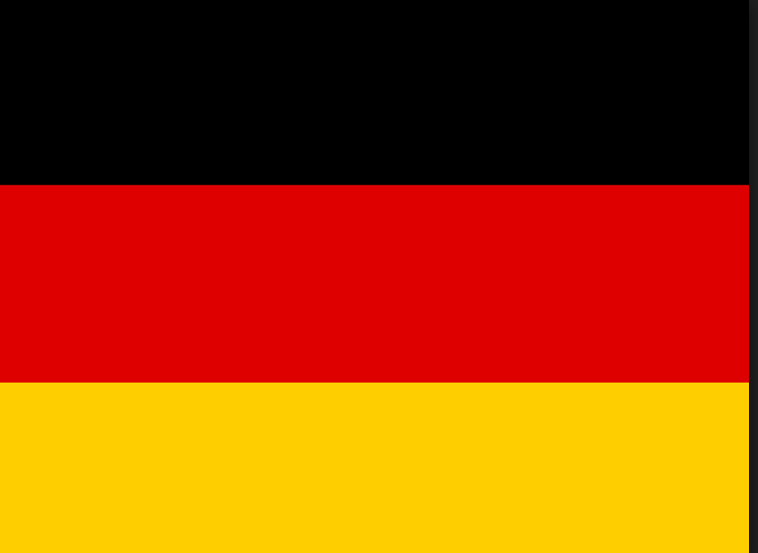
3.請問象徵該國的圖形或實物還有哪些？請列舉並寫出其象徵意義。
藍芙蓉日耳曼民族愛國、樂觀、頑強、儉樸的特徵，並認為她有吉祥之兆，因而被譽為“國花”。
採用黑、白、紅三色旗為聯邦旗

